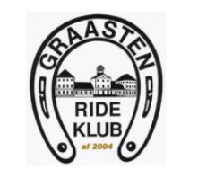
Referat 1 August 2017

Tilstede: Mikael, Maria, Malene, Karina, Line
Fraværende: Merete

- Facilitetsafgift
Fortsætter som hidtil, bestyrelsen har lyttet til medlemmernes ønsker og ideer, kigget på forskellige løsninger og tiltag – vi forventer at have den endelige beslutning taget i løbet af september, der kommer en udmelding om alt vedrørende dette i god tid.
Vi håber på i viser forståelse for, at alle ønsker måske ikke kan opfyldes.
- Energirenovering
Klubben har haft en energirenovatør ude og se på vores belysning, dette er et tilbud DRF. Har givet klubberne under forbundet. Der er en del penge at spare, og ikke mindst vil det blive en mere miljøvenlig løsning. Belysningen i den lille ridehal er dårlig og meget dyr, og flere af lamperne virker ikke i den store hal, lyset er ikke optimalt for os, specielt ikke når der er megen brug af faciliteterne i vinterhalvåret, hvor lyset er tænd i mange timer – renoveringen omfatter bla. Også rytterstue og toiletter.
Bestyrelsen har sagt Ja - til at lave en energi renovation, det vil betyde at selvom det koster penge at sætte eks. nye lamper op, vil besparelserne dække udgifterne både på renovationen og det månedlige strømforbrug – dette betyder også vi skifter fra SE til MODSTRØM.
- Næste møde
I løbet af slut august/start september.

